2023年度人才盘点方案
- 目的
人才是当今企业的核心竞争力，人才盘点是对公司整个人力资源进行整合和优化的一个过程，可以多角度对公司内部人才做出评价，让人才的激励、培养、选择和淘汰等措施的实施更加精准到位。人才盘点的终极价值是让人效趋于最优，更好的实现战略目标。
- 盘点对象
公司全员
- 盘点时间
2023年12月1日-2024年1月15日
- 成立人才盘点工作小组
人才盘点工作小组由各部门负责人和人力行政部门人员组成。人力行政部门主导，由周嘉莉担任组长，朱雅曼副组长，牵头执行各部门的人才盘点工作。人力行政部门人员分工负责不同职能部门的跟进，包括前期准备工作，盘点统计工作，组织盘点会议，协助后期校准，以及盘点落地计划。要求各部门负责人积极配合，提供客观详实的评价依据。
- 盘点流程
- 战略与组织分析阶段
这个阶段，需要人力行政部门对公司整体组织架构、岗位职级以及岗位名单进行梳理和分级，把目标对象划分为基层、中层、高层三个层级。以便于盘点工作的展开。（周嘉莉、朱亚曼负责）
- 盘点阶段
第一部分：人才数量盘点
人才数量盘点是指对现有人员进行人效分析，并对照人才数量规划找出差距，看其能否支撑和适应未来发展需要。（作参考）
①通过第一阶段的梳理分级，统计出公司各部门人员实际数量；
②计算员工需求数量： 实际人效 = 实际销售总额/实际出勤人数
员工需求总数 = 目标销售额/目标人效
第二部分：人才质量盘点
人才质量盘点需要从业绩和素质能力双维度进行人才测评，由各部门负责人对部门成员进行打分（直接上级打分，可同理绩效考核打分）。
①业绩测评：结合月度平均绩效考核分数 以及 业绩测评表；（附件1，区分全员和部门负责人，部门负责人增加附件9的自评分。）
②素质能力测评：个人素质项得分总和；（附件2，区分基层、中层、高层）
③人力行政部门对各小组成员打分情况进行登记汇总，并对照人才九宫格对人员进行九宫格定位，做好统计工作；（附件3）
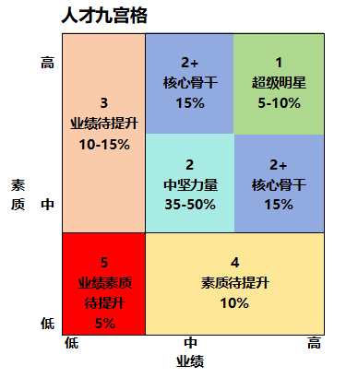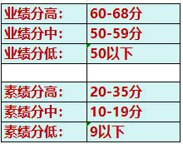
第三部分：附加：DR01性格测评（关键岗位）
针对关键岗位，可以附加DR01性格测评。（从：外向性、亲和力、开放性、责任心和情绪稳定性 五方面进行测评）
性格没有绝对的好坏之分，性格测评的价值在于根据测评报告各个维度的分值，判断测评者性格特质与岗位的匹配度，从而对测评人员的任用、培养和发展提供指导意见。
- 人才盘点会议
由人力行政部门进行主导，组织各部门小组开展人才盘点会议。
参会人员：
直接上级（介绍个人信息，说明业绩能力评估结果，阐述行为事例）
间接上级（了解间接下级的信息，对有疑义部分进行修正）
斜线上级（提供信息，了解其它团队的人才）
HR人员（会议引导流程监督+过程记录整理）
会议准备：① 被评价人的基本信息（姓名、学历、入职年限、岗位）
② 业绩评价结果、素质评价结果
③ 离职风险、继任者计划
会议步骤：① 直接上级介绍分析被评价人的测评报告，总结优劣势；
② 回顾打分情况，讨论校准素质能力和业绩能力得分；
③ 间接上级补充讨论，得出盘点初步结果；
④ 验证九宫格定位，确定最终结果；
⑤ 讨论发展建议、离职风险、继任者计划等信息；
（附件4：人才盘点会议记录表）
- 盘点落地应用
基于盘点信息明确人员编制与部门改进计划；
九宫格1类超级明星：企业利润创造者；
2+核心骨干：
2类中坚力量：
3类业绩待提升：要有改进或调岗计划；如果没有改进趋势，考虑放弃；
4类素质待提升：要有改进或调岗计划；如果没有改进趋势，考虑放弃；
5类业绩素质待提升：3-6个月内需要解聘；
对于1类、2+和2类是公司需要的合适的高质量人才，可根据其岗位等具体情况进行年度晋升、加薪等激励和培养动作。
参考意见：1类人员：优先调整为部门负责人/部门对接人（晋升加薪）、公司股权激励（比例未定）、优先可以参加外部培训等；
2+类/2类：优先调整为部门负责人/部门对接人（晋升加薪）、优先可以参加外部培训等；
3类/4类：人员面谈、调岗、降级等；
5类：淘汰；
附件表格：
①业绩评价表； ②素质评价表；（基层、中层、高层）；
③评价分值统计表；④盘点会议记录表；
⑤时间计划表； ⑥人力行政部门分工；
⑦盘点名单及分级；⑧人才盘点最终结果；⑨年度自评表（部门负责人）
制定人：周嘉莉 制定时间：2023-11-20

